5.1 曲线运动》学案

【学习目标】
1．知道什么是曲线运动。
2．知道曲线运动中速度的方向，理解曲线运动是一种变速运动。
3．理解物体做曲线运动的条件。能用牛顿第二定律分析曲线运动的条件，掌握速度与合外力方向与曲线弯曲情况之间的关系。
4．感受生活中的曲线运动，增强对科学的好奇心与求知欲。
【课堂合作探究】
一、曲线运动的速度
0、我们按照物体的运动轨迹可将物体的运动分为两类：
①运动轨迹是直线的称为直线运动。
②运动轨迹是曲线的称为曲线运动。
- 曲线运动的速度方向：
做一做，想一想：找出以下运动轨迹上A、B、C三点的运动方向，思考运动方向是否一样，你能得出什么结论？
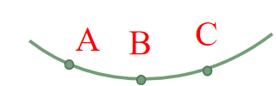
结论：
- 曲线运动的实质：
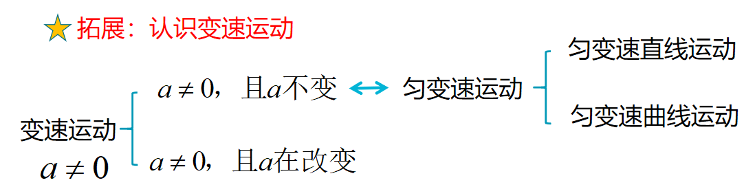
二、曲线运动的条件

启发
知识回顾：物体在不受外力作用或合力为零时，物体的运动状态可能是________________或____________。

物体做曲线运动，合力一定不为零

思考

物体做曲线运动，还需要哪些条件？

- 曲线运动特点：
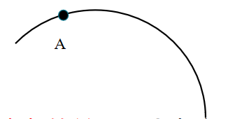
3.速度与合力夹角的关系：合力方向与速度方向的夹角为锐角时,物体做曲线运动,速率 ;合力方向与速度方向的夹角为直角时,物体做曲线运动,速率 ;合力方向与速度方向的夹角为钝角时,物体做曲线运动,速率 。
【课堂检测】
1. 判断下列说法的正误并和同学交流(正确的打“√”,错误的打“×”).
（1）曲线运动一定是变速运动。 ( )
（2）物体做曲线运动时,合力一定是变力。 ( )
（3）质点在某一点的速度方向沿曲线在这一点的切线方向。( )
（4）曲线运动中速度的大小不断发生变化,速度的方向 不变。 ( )
（5）做曲线运动的物体,有可能处于平衡状态。 ( )
（6）做曲线运动的物体,所受的合力的方向有可能与度方向在一条直线上。 ( )
2.如图所示的曲线为某同学抛出的铅球的运动轨迹(铅球视为质点),A、B、C为曲线上的三点.铅球在B点的速度方向是( )
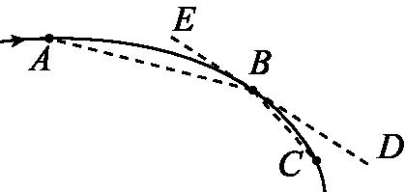
- 由A指向B B.由B指向D C.由B指向C D.由B指向E
3.(多选)关于曲线运动,下列说法正确的是 ( )
A.曲线运动是一种变速运动
B.做曲线运动的物体所受合力一定不为0
C.做曲线运动的物体所受合力一定是变化的
D.曲线运动不可能是一种匀变速运动
4.下列四幅图中,能正确反映做曲线运动的物体的运动轨迹、速度v和所受合力F关系的是( )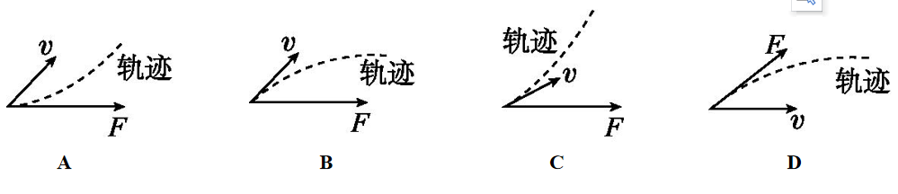
5.(多选)如图所示,一摩托车在水平路面上做曲线运动,下列说法正确的是( )
A.摩托车的速度方向沿轨迹曲线的切线方向 B.摩托车运动的加速度可能为0
C.摩托车的速度一定变化 D.摩托车所受的合力为0
6.小钢球以初速度v0在光滑水平面上运动,受到磁铁的侧向吸引而沿如图所示的曲线运动到D点,由此可知( )
A.磁铁在A处,靠近小钢球的一定是N极
B.磁铁在B处,靠近小钢球的一定是S极
C.磁铁在C处,靠近小钢球的一定是N极
D.磁铁在B处,靠近小钢球的可以是磁铁的任意一端

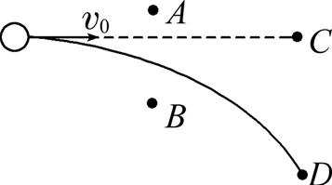

【达标训练】
一、单选题
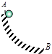
- 如图所示，物体以恒定的速率沿圆弧AB做曲线运动，下列对它的运动分析正确的是$( )$
A. 因为它的速率恒定不变，故做匀速运动
B. 该物体受的合外力一定不等于零
C. 该物体受的合外力一定等于零
D. 它的加速度方向与速度方向有可能在同一直线上
- 关于物体的受力和运动，下列说法中正确的是$($ $)$
A. 物体在不垂直于速度方向的合力作用下，速度大小可能一直不变
B. 物体做曲线运动时，某点的加速度方向就是通过这一点曲线的切线方向
C. 做曲线运动的物体，一定受到与速度不在同一直线上的外力作用
D. 物体受到变化的合力作用时，它的速度大小一定改变
- 如图所示，质点通过位置P时的速度、加速度及P附近的一段轨迹都在图上标出，其中可能正确的是$($ $)$
$①$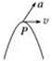 $②$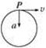 $③$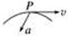 $④$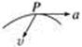
A. $①②$ B. $③④$ C. $②③$ D. $①④$
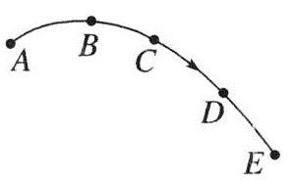
- 下图为一个做匀变速曲线运动的质点的轨迹示意图，已知质点在B点的速度方向与加速度方向相互垂直，则下列说法中正确的是$( )$
A. 经过一段时间速度方向与加速度方向重合
B. 在A点的加速度方向与速度方向的夹角小于$90°$
C. 在A点的加速度比在D点的加速度大
D. 从A到D过程中，加速度方向与速度方向的夹角一直减小
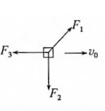
- 如图所示，一物体仅在三个共点恒力$F_{1}$、$F_{2}$、$F_{3}$的作用下以速度$v_{0}$水平向右做匀速直线运动，其中$F_{1}$ 斜向右上方，$F_{2}$竖直向下，$F_{3}$水平向左．某时刻撤去其中的一个力，其他力的大小和方向不变，一段时间后恢复该力，则下列说法不正确的是$( )$
A. 如果撤去的是$F_{1}$，则物体先做匀变速曲线运动，恢复该力之后将做直线运动
B. 如果撤去的是$F_{1}$，恢复$F_{1}$时物体的速度大小可能为$v_{0}$
C. 如果撤去的是$F_{2}$，在恢复该力之前的时间内，因物体做曲线运动，故在相等时间间隔内其速度的变化量$Δv$的方向时刻在改变
D. 如果撤去的是$F_{3}$，物体将向右做匀加速直线运动，恢复该力后做匀速直线运动
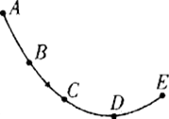
- 一科研团队在某次空气动力学实验中，通过传感器得到研究对象做匀变速曲线运动的轨迹如图所示，且质点运动到最低点D时速度方向与加速度方向恰好互相垂直，则质点从A点运动到E点的过程中，下列说法中正确的是$($ $)$
A. 质点的速率先增大后减小
B. 质点的速率先减小后增大
C. 在任意1s内，质点速度改变的大小相同、方向竖直向上
D. 在任意1s内，质点速度改变的大小相同、方向水平向右
二、作图题
- 如下图所示，一质点做曲线运动，先后经过A、B、C、D四点，速度分别是$ν_{A}$、$ν_{B}$、$ν_{C}$、$ν_{D}$，加速度为$a_{A}$、$a_{B}$、$a_{C}$、$a_{D}$，试在图中标出各点的速度方向，加速度的大致方向．
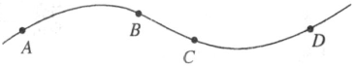
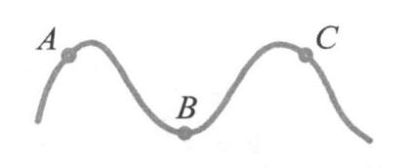
- 学习汽车驾驶时，学员需要进行多次转弯的训练。如图为训练场上一辆汽车的运动轨迹，汽车先后经过A、B、C三点。已知汽车经过A、B、C三点时，速率计上的示数分别为$20km/h$、$25km/h$、$30km/h$。试在图上作出汽车在这三点的速度矢量的图示。
三、计算题
- 如图所示，在光滑水平面上有坐标系xOy，质量为$1 kg$的质点开始静止在xOy平面上的原点O处，某一时刻起受到沿x轴正方向的恒力$F_{1}$的作用，$F_{1}$的大小为$2 N$，若力$F_{1}$作用一段时间$t_{0}$后撤去，撤去力$F_{1}$后$5 s$末质点恰好通过该平面上的A点，A点的坐标为$x=11 m$，$y=15 m$．
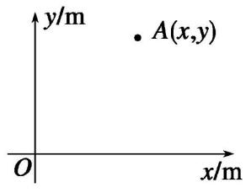
$(1)$为使质点按题设条件通过A点，在撤去力$F_{1}$的同时对质点施加一个沿y轴正方向的恒力$F_{2}$，力$F_{2}$应为多大？
$(2)$力$F_{1}$作用时间$t_{0}$为多长？
$(3)$在图中画出质点运动轨迹示意图，在坐标系中标出必要的坐标．
四、综合题
- “天宫一号”绕地球一圈的时间是90分钟，“神舟九号”飞船圆满完成与“天宫一号”对接任务以及各项科学实验任务后，从太空按预定轨道返回地球表面．返回舱开始时通过自身的制动发动机进行调控减速下降，进入大气层后，在距地面一定的高度时打开降落伞，在返回舱落地前其自身的制动发动机再次开启，向地面喷射气体，最终返回舱安全落到地面．
如图所示，在“神州九号”飞船与“天宫一号”对接的一瞬间，若以天宫一号为参考系，可看做静止的是
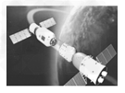
A. 地面控制人员 B. “神州九号”飞船
C. 海上测控船 D. 同步通信卫星
“神舟九号”飞船降落，向地面喷射气体减速的过程中，重力对飞船做功和飞船动能变化的情况是
A. 做正功，动能增加 B. 做负功，动能增加
C. 做正功，动能减少 D. 做负功，动能减少
“神舟九号”飞船发射到降落过程中，经历多次加速和减速过程，飞船内的宇航员对座位的压力大小为$F_{1}$，座位对宇航员的支持力大小为$F_{2}.$在此过程中，$F_{1}$和$F_{2}$的关系是
A. 加速时$F_{1}>F_{2}$；减速时$F_{1}<F_{2}$ B. 加速时$F_{1}<F_{2}$；减速时$F_{1}>F_{2}$
C. 加速和减速时，都满足$F_{1}>F_{2}$ D. 加速和减速时，都满足$F_{1}=F_{2}$

参考答案
【课堂检测】
1.√×√×××
2.B
3.AB
4.B
5.AC
6.D
【达标训练】
1.B解：A.物体以恒定的速率沿圆弧 AB做曲线运动，物体运动的轨迹为曲线，曲线运动的速度方向时刻改变，不是匀速运动，故A错误；
$BC.$既然是曲线运动，它的速度的方向必定是改变的，所以曲线运动一定是变速运动，受到的合外力一定不等于0，故B正确，C错误；
D.所有做曲线运动的物体，所受的合外力一定与瞬时速度方向不在一条直线上，或加速度方向与瞬时速度方向不在一条直线上，故D错误；
故选B。
2. C解：A.物体在垂直于速度方向的合力作用下，速度大小可能一直不变，在不垂直于速度方向的合力作用下，速度大小不能一直不变。故A错误；B.物体做曲线运动时，某点的速度方向就是通过这一点的曲线的切线方向，而不是加速度方向，故B错误；C.曲线运动的物体的条件，一定受到与速度不在同一直线上的外力作用，故C正确；D.物体受到变化的合力作用时，它的速度大小可以不改变，只需要保证合力始终与速度方向垂直，故D错误。故选C。
3.C解：图$①$中速度方向正确，加速度方向应该直线曲线的内侧，故$①$错误；图$②$中速度方向是切线方向，加速度方向指向曲线的内侧，故$②$正确；图$③$中速度方向是切线方向，加速度方向指向曲线的内侧，故$③$正确；图$④$中速度方向不是切线方向，加速度方向也没有指向曲线内侧，故$④$错误。
故选C。
4.D解：C.质点做匀变速曲线运动，合外力的大小和方向均不变，加速度不变，故C错误；B.由在B点的速度方向与加速度方向相互垂直可知，合外力方向与轨迹上过B点的切线垂直且向下，质点在A点的加速度方向与速度方向的夹角大于$90°$，故B错误；
D.从A到D过程中，加速度方向与速度方向的夹角一直变小，故D正确；A.在曲线运动中，速度方向越来越趋近于合力方向，方向不会重合，所以也不与加速度方向重合，故A错误。故选D。
5.C解： A、物块在三个共点力$F_{1}$、$F_{2}$、$F_{3}$的作用下以速度$v_{0}$水平向右做匀速直线运动，说明三个共点力平衡，如果撤去$F_{1}$，则$F_{2}$、$F_{3}$的合力与$F_{1}$等大反向，合力与初速度不在一条直线上，物块做匀变速曲线运动，恢复$F_{1}$，物块又处于平衡状态，做匀速直线运动，故A正确；B、撤去$F_{1}$，$F_{2}$、$F_{3}$的合力对物块可能先做负功后做正功，有可能总功为零，即恢复$F_{1}$时物块的速度大小可能为$v_{0}$，故B正确；C、撤去$F_{2}$之后，物块做类平抛运动，则$Δv=aΔt$，因为加速度a是恒定的矢量，故在相等时间间隔内$Δv$的大小和方向都不变，故C错误；D、撤去$F_{3}$后，合力水平向右，合力与速度方向相同，所以物块向右做匀加速直线运动；恢复该力后，物体受力平衡，做匀速直线运动；故D正确；本题选不正确的，故选C。
6.BC
解：$AB.$最低点D时速度方向与加速度方向恰好互相垂直，速度沿D点轨迹的切线方向，则知加速度竖直向上，合外力也竖直向上，质点做匀变速曲线运动，则有加速度不变，从A点运动到E点的过程中加速度方向与速度方向先成钝角后成锐角，夹角一直减小，故质点的速率先减小后增大，故B正确；$CD.$由于加速度不变，在任意1s内，$Δv=a·Δt$，质点速度改变的大小相同、方向竖直向上，故C正确。故选BC。
7.解：物体做曲线运动，其方向沿轨迹的切线方向，而加速度指向曲线的内侧，标出各点的速度方向和加速度方向，如图所示：
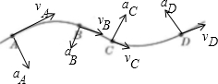
8.解：选取单位长度为$10km/h$，速度矢量如图所示：
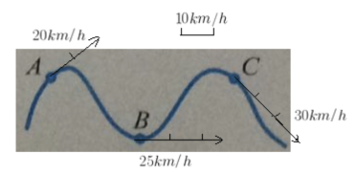。
9.解：$(1)$撤去$F_{1}$，在$F_{2}$的作用下，沿x轴正方向质点做匀速直线运动，沿y轴正方向质点做匀加速直线运动．由$y=\frac{1}{2}a_{2}t^{2}$和$a_{2}=\frac{F_{2}}{m}$可得$F_{2}=\frac{2my}{t^{2}}$
代入数据得$F_{2}=1.2 N$；
$(2)$在$F_{1}$作用下，质点运动的加速度$a_{1}=\frac{F_{1}}{m}=2 m/s^{2}$
由$x_{1}=\frac{1}{2}a_{1}t _{0}^{2}$，$x-x_{1}=vt=a_{1}t_{0}t.$
解得$t_{0}=1 s$；
$(3)$由$(2)$问知$x_{1}=1m$，物体做曲线运动，质点运动轨迹示意图如图所示
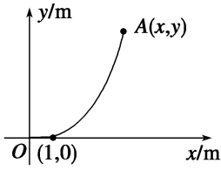。
10.
【小题1】B | 【小题2】C | 【小题3】D | 【小题4】B

解：
【1】
“神舟九号”飞船与“天宫一号”实现对接的瞬间，保持相对静止，选择“天宫一号”为参考系，“神舟九号”是静止的；地面控制人员、海上测控船、同步通信卫星相对于“天宫一号”的位置发生变化，选择“天宫一号”为参考系，它们是运动的，故B正确，ACD错误。
故选B。
【2】返回舱在下落的过程中，重力方向和速度方向相同，所以重力做正功；飞船降落向地面喷射气体减速的过程中，飞船的速度变小，故动能减少，故C正确，ABD错误。
故选C。
【3】
宇航员对座位的压力和座位对宇航员的支持力是一对作用力和反作用力，大小始终相等，则加速和减速时，都满足$F_{1}=F_{2}$，故D正确，ABC错误。
故选D。
【4】
“神州九号”在飞行过程中，沿曲线从N点向M点飞行的过程中，做曲线运动，必有力提供向心力，向心力是指向圆心的；“神州九号”飞行过程中减速，所以沿切线方向有与速度相反的力，故向心力和切线方向分力的合力与速度的方向的夹角要大于$90°$，则$②$正确，故ACD错误，B正确。故选B。

